ПАМЯТКА

о правилах поведения на ЕГЭ в 2016 году

Перечень условных обозначений и сокращений

ГИА | Государственная итоговая аттестация по образовательным программам среднего общего образования
ГЭК | Государственная экзаменационная комиссия субъекта Российской Федерации
ЕГЭ | Единый государственный экзамен
ИК | Индивидуальный комплект участника ЕГЭ
КИМ | Контрольные измерительные материалы
Образовательная организация | Организация, осуществляющая образовательную деятельность по имеющей государственную аккредитацию образовательной программе
ОИВ | Органы исполнительной власти субъектов Российской Федерации, осуществляющие государственное управление в сфере образования
Перевозчик ЭМ | Организация, осуществляющая доставку ЭМ
Порядок | Порядок проведения государственной итоговой аттестации по образовательным программам среднего общего образования, утвержденный приказом Минобрнауки России от 26.12.2013 г. № 1400 (зарегистрирован Минюстом России 03.02.2014, регистрационный № 31205)
ППЭ | Пункт проведения экзаменов
РИС | Региональная информационная система обеспечения проведения ГИА обучающихся, освоивших основные образовательные программы основного общего и среднего общего образования
Рособрнадзор | Федеральная служба по надзору в сфере образования и науки
Участники ЕГЭ с ОВЗ | Обучающиеся с ограниченными возможностями здоровья, дети-инвалиды и инвалиды
ФИПИ | ФГБНУ «Федеральный институт педагогических измерений»
ФЦТ | ФГБУ «Федеральный центр тестирования»

1. В целях обеспечения безопасности, обеспечения порядка и предотвращения фактов нарушения порядка проведения ЕГЭ пункты проведения экзаменов (ППЭ) оборудуются переносными металлоискателями; ППЭ и аудитории ППЭ оборудуются средствами видеонаблюдения.
2. ЕГЭ по всем учебным предметам начинается в 10.00 по местному времени. В день экзамена участник ЕГЭ должен прибыть в ППЭ не менее чем за 45 минут до его начала. Вход участников ЕГЭ в ППЭ начинается с 09.00 по местному времени.
3. Допуск участников ЕГЭ в ППЭ осуществляется при наличии у них документов, удостоверяющих их личность, и при наличии их в списках распределения в данный ППЭ.
Если участник ЕГЭ опоздал на экзамен, он допускается к сдаче ЕГЭ в установленном порядке, при этом время окончания экзамена не продлевается, о чем сообщается участнику ЕГЭ.
Повторный общий инструктаж для опоздавших участников ЕГЭ не проводится. Организаторы предоставляют необходимую информацию для заполнения регистрационных полей бланков ЕГЭ.
Повторно к участию в ЕГЭ по данному учебному предмету в дополнительные сроки в 2016 году указанный участник ЕГЭ может быть допущен только по решению председателя ГЭК.
В случае отсутствия по объективным причинам у обучающегося документа, удостоверяющего личность, он допускается в ППЭ после письменного подтверждения его личности сопровождающим от образовательной организации.
4. В день проведения экзамена (в период с момента входа в ППЭ и до окончания экзамена) в ППЭ участникам ЕГЭ запрещается иметь при себе уведомление о регистрации на экзамены (необходимо оставить в месте для хранения личных вещей, которое организовано до входа в ППЭ, или отдать сопровождающему от образовательной организации), средства связи, электронно-вычислительную технику, фото-, аудио- и видеоаппаратуру, справочные материалы, письменные заметки и иные средства хранения и передачи информации, выносить из аудиторий письменные заметки и иные средства хранения и передачи информации, из ППЭ и аудиторий ППЭ запрещается выносить экзаменационные материалы, в том числе КИМ и черновики на бумажном или электронном носителях, фотографировать экзаменационные материалы.
Во время проведения экзамена участникам ЕГЭ запрещается выносить из аудиторий письменные принадлежности, письменные заметки и иные средства хранения и передачи информации,
Рекомендуется взять с собой на экзамен только необходимые вещи. Иные личные вещи участники ЕГЭ обязаны оставить в специально выделенном в здании (комплексе зданий), где расположен ППЭ, до входа в ППЭ месте (помещении) для хранения личных вещей участников ЕГЭ. Указанное место для личных вещей участников ЕГЭ организуется до установленной рамки стационарного металлоискателя или до места проведения уполномоченными лицами работ с использованием переносного металлоискателя.
5. Участники ЕГЭ занимают рабочие места в аудитории в соответствии со списками распределения. Изменение рабочего места запрещено.
6. Во время экзамена участникам ЕГЭ запрещается общаться друг с другом, свободно перемещаться по аудитории и ППЭ, выходить из аудитории без разрешения организатора.
При выходе из аудитории во время экзамена участник ЕГЭ должен оставить экзаменационные материалы, черновики и письменные принадлежности на рабочем столе.
7. Участники ЕГЭ, допустившие нарушение указанных требований или иные нарушения Порядка проведения государственной итоговой аттестации (ГИА), удаляются с экзамена. Председатель ГЭК принимает решение об аннулировании результатов участника ЕГЭ по соответствующему учебному предмету.
8. Экзаменационная работа выполняется гелевой, капиллярной ручкой с чернилами черного цвета. Экзаменационные работы, выполненные другими письменными принадлежностями, не обрабатываются и не проверяются.
9. Участник ЕГЭ может при выполнении работы использовать черновики со штампом образовательной организации, на базе которой организован ППЭ, и делать пометки в КИМ (в случае проведения ЕГЭ по иностранным языкам с включенным разделом «Говорение» черновики не выдаются).
Внимание! Черновики и КИМ не проверяются и записи в них не учитываются при обработке.
10. Участник ЕГЭ, который по состоянию здоровья или другим объективным причинам не может завершить выполнение экзаменационной работы, имеет право досрочно сдать экзаменационные материалы и покинуть аудиторию. В этом случае участник ЕГЭ в сопровождении организатора проходит в медицинский кабинет. В случае подтверждения медицинским работником ухудшения состояния здоровья участника ЕГЭ и при согласии участника ЕГЭ досрочно завершить экзамен составляется Акт о досрочном завершении экзамена по объективным причинам. В дальнейшем участник ЕГЭ по решению председателя ГЭК сможет сдать экзамен по данному предмету в дополнительные сроки.
11. Участники ЕГЭ, досрочно завершившие выполнение экзаменационной работы, могут покинуть ППЭ. Организаторы принимают у них все экзаменационные материалы.
12. Результаты экзаменов по каждому учебному предмету утверждаются, изменяются и (или) аннулируются председателем ГЭК. Изменение результатов возможно в случае проведения перепроверки экзаменационных работ. О проведении перепроверки сообщается дополнительно. Аннулирование результатов возможно в случае выявления нарушений Порядка проведения ГИА. Если нарушение было совершено участником ЕГЭ.
13. Результаты ГИА признаются удовлетворительными в случае если участник ГИА по обязательным учебным предметам (за исключением ЕГЭ по математике базового уровня) набрал количество баллов не ниже минимального, определяемого Рособрнадзором, а при сдаче ЕГЭ по математике базового уровня получил отметку не ниже удовлетворительной (три балла).
14. Результаты ЕГЭ в течение одного рабочего дня утверждаются председателем ГЭК. После утверждения результаты ЕГЭ в течение одного рабочего дня передаются в образовательные организации, для последующего ознакомления участников ЕГЭ с полученными ими результатами ЕГЭ.
Ознакомление участников ЕГЭ с утвержденными председателем ГЭК результатами ЕГЭ по учебному предмету осуществляется в течение одного рабочего дней дня со дня их передачи в образовательные организации. Указанный день считается официальным днем объявления результатов.
15. В случае если обучающийся получил неудовлетворительные результаты по одному из обязательных учебных предметов (русский язык или математика), он допускается повторно к ГИА по данному учебному предмету в текущем году в дополнительные сроки (не более одного раза).
Обучающимся, получившим неудовлетворительный результат по учебным предметам по выбору, предоставляется право пройти ГИА по соответствующим учебным предметам не ранее чем через год в сроки и формах, установленных Порядком.
16. Обучающимся, не прошедшим ГИА или получившим на ГИА неудовлетворительные результаты более чем по одному обязательному учебному предмету, либо получившим повторно неудовлетворительный результат по одному из этих предметов на ГИА в дополнительные сроки, предоставляется право пройти ГИА по соответствующим учебным предметам не ранее 1 сентября текущего года в сроки и в формах, установленных Порядком.
17. Результаты ЕГЭ действительны четыре года, следующих за годом получения таких результатов.
18. Участник ЕГЭ имеет право подать апелляцию о нарушении установленного Порядка проведения ГИА и (или) о несогласии с выставленными баллами в конфликтную комиссию.
Конфликтная комиссия не рассматривает апелляции по вопросам содержания и структуры заданий по учебным предметам, а также по вопросам, связанным с оцениванием результатов выполнения заданий экзаменационной работы с кратким ответом, нарушением обучающимся, выпускником прошлых лет требований настоящего Порядка и неправильным оформлением экзаменационной работы.
19. Апелляцию о нарушении установленного Порядка проведения ГИА участник ЕГЭ подает в день проведения экзамена члену ГЭК, не покидая ППЭ.
20. Апелляция о несогласии с выставленными баллами подается в течение двух рабочих дней после официального дня объявления результатов экзамена по соответствующему учебному предмету. Обучающиеся подают апелляцию о несогласии с выставленными баллами в образовательную организацию, которой они были допущены к ГИА.
21. Участники ЕГЭ заблаговременно информируются о времени, месте и порядке рассмотрения апелляций.
Обучающийся, выпускник прошлых лет и (или) его родители (законные представители) при желании присутствуют при рассмотрении апелляции.
22. При рассмотрении апелляции о нарушении установленного Порядка проведения ГИА конфликтная комиссия рассматривает апелляцию и заключение о результатах проверки и выносит одно из решений:
об отклонении апелляции;
об удовлетворении апелляции.
При удовлетворении апелляции результат ЕГЭ, по процедуре которого участником ЕГЭ была подана апелляция, аннулируется и участнику ЕГЭ предоставляется возможность сдать экзамен по учебному предмету в иной день, предусмотренный единым расписанием проведения ЕГЭ.
23. При установлении фактов нарушения установленного порядка проведения экзамена, которые могли повлечь за собой искажение результатов экзаменов всех участников ЕГЭ, председатель ГЭК принимает решение об аннулировании результатов ЕГЭ по соответствующему учебному предмету всех участников ЕГЭ и о допуске к экзаменам в дополнительные сроки участников ЕГЭ, непричастных к фактам выявленных нарушений.
24. При рассмотрении апелляции о несогласии с выставленными баллами конфликтная комиссия запрашивает распечатанные изображения экзаменационной работы, электронные носители, содержащие файлы с цифровой аудиозаписью устных ответов участников ЕГЭ, копии протоколов проверки экзаменационной работы предметной комиссией и КИМ участников ЕГЭ, подавших апелляцию.
Указанные материалы предъявляются участникам ЕГЭ (в случае его присутствия при рассмотрении апелляции).
До заседания конфликтной комиссии по рассмотрению апелляции о несогласии с выставленными баллами конфликтная комиссия устанавливает правильность оценивания экзаменационной работы обучающегося, выпускника прошлых лет, подавшего апелляцию. Для этого к рассмотрению апелляции привлекаются эксперты предметной комиссии по соответствующему учебному предмету. В случае если эксперты не дают однозначного ответа о правильности оценивания экзаменационной работы конфликтная комиссия обращается в Комиссию по разработке КИМ по соответствующему учебному предмету с запросом о разъяснениях по критериям оценивания. По результатам рассмотрения апелляции о несогласии с выставленными баллами конфликтная комиссия принимает решение об отклонении апелляции и сохранении выставленных баллов (отсутствие технических ошибок и ошибок оценивания экзаменационной работы) или об удовлетворении апелляции и изменении баллов (наличие технических ошибок и (или) ошибок оценивания экзаменационной работы). Баллы могут быть изменены как в сторону повышения, так и в сторону понижения.
25. Апелляции о нарушении установленного порядка проведения ГИА и (или) о несогласии с выставленными баллами могут быть отозваны участниками ГИА по их собственному желанию. Для этого участник ГИА пишет заявление об отзыве, поданной им апелляции. Обучающиеся подают соответствующее заявление в письменной форме в образовательные организации, которыми они были допущены в установленном порядке к ГИА, выпускники прошлых лет – в конфликтную комиссию или в иные места, определенные ОИВ.
В случае отсутствия заявления об отзыве, поданной апелляции, и неявки участника ГИА на заседание конфликтной комиссии, на котором рассматривается апелляция, конфликтная комиссия рассматривает его апелляцию в установленном порядке.

Данная информация была подготовлена в соответствии со следующими нормативными правовыми документами, регламентирующими проведение ГИА:
1. Федеральным законом от 29.12.2012 № 273-ФЗ «Об образовании в Российской Федерации».
2. Постановлением Правительства Российской Федерации от 31.08.2013 № 755 «О федеральной информационной системе обеспечения проведения государственной итоговой аттестации обучающихся, освоивших основные образовательные программы основного общего и среднего общего образования, и приема граждан в образовательные организации для получения среднего профессионального и высшего образования и региональных информационных системах обеспечения проведения государственной итоговой аттестации обучающихся, освоивших основные образовательные программы основного общего и среднего общего образования».
3. Приказом Министерства образования и науки Российской Федерации от 26.12.2013 № 1400 «Об утверждении Порядка проведения государственной итоговой аттестации по образовательным программам среднего общего образования».

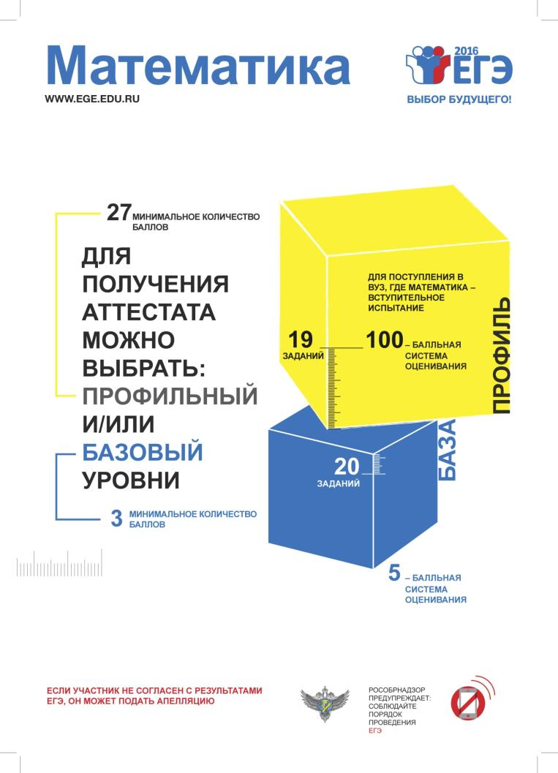
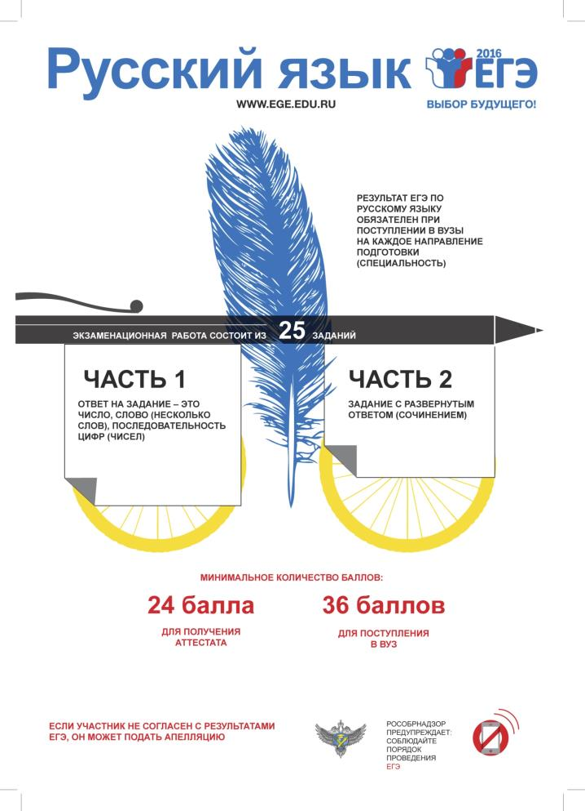
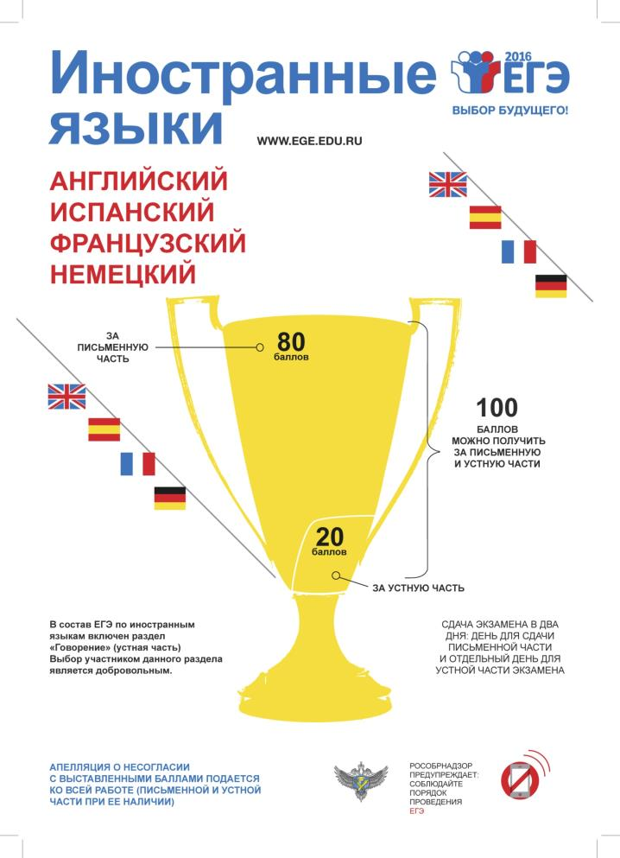
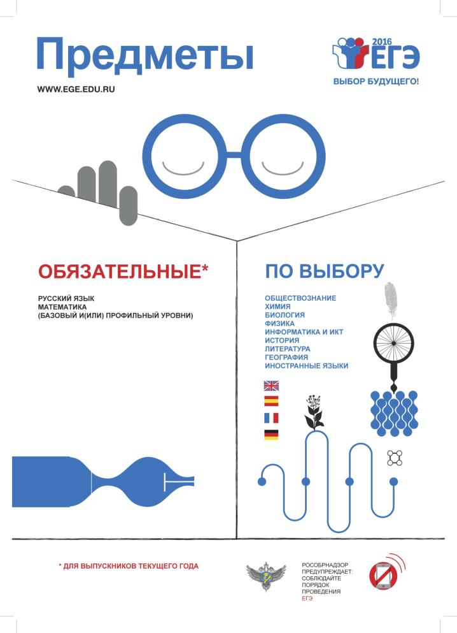
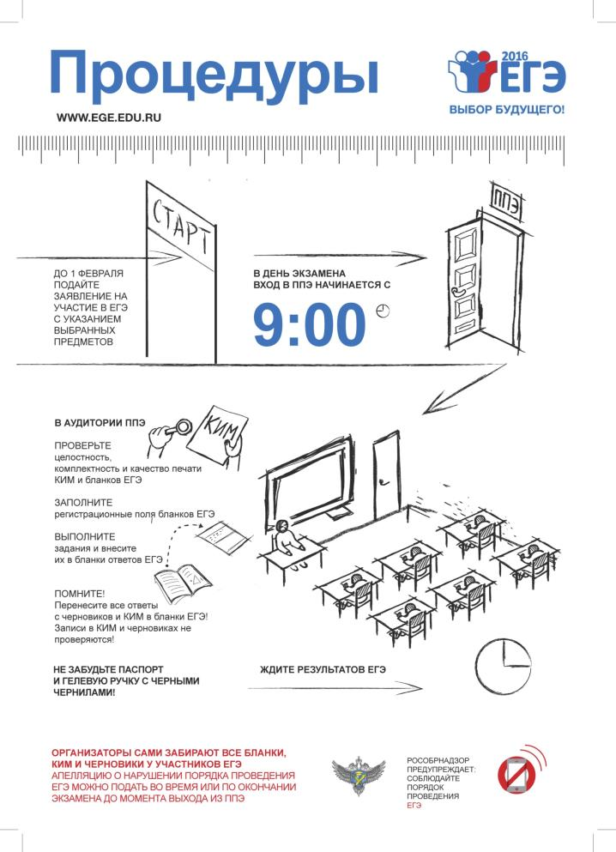
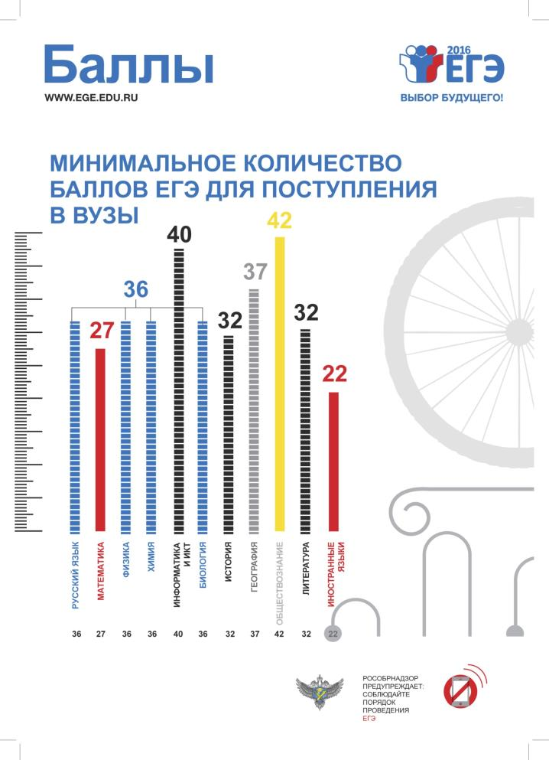
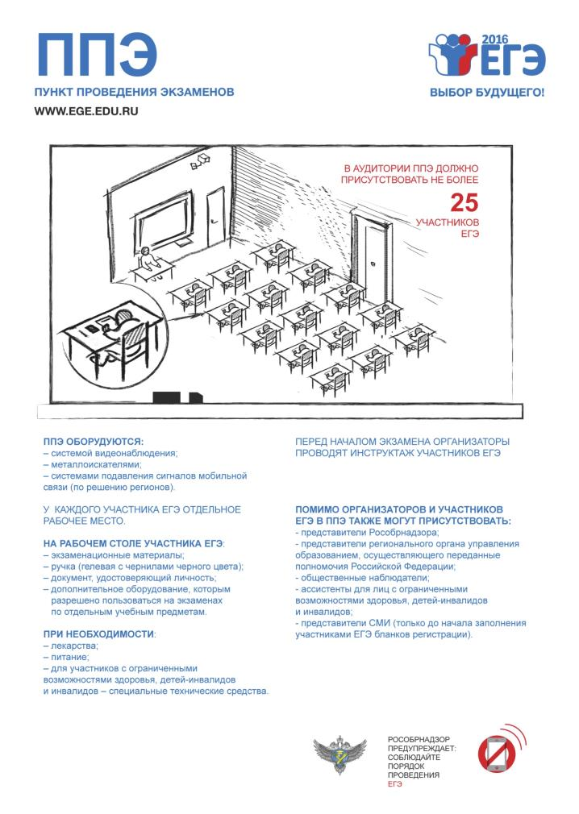
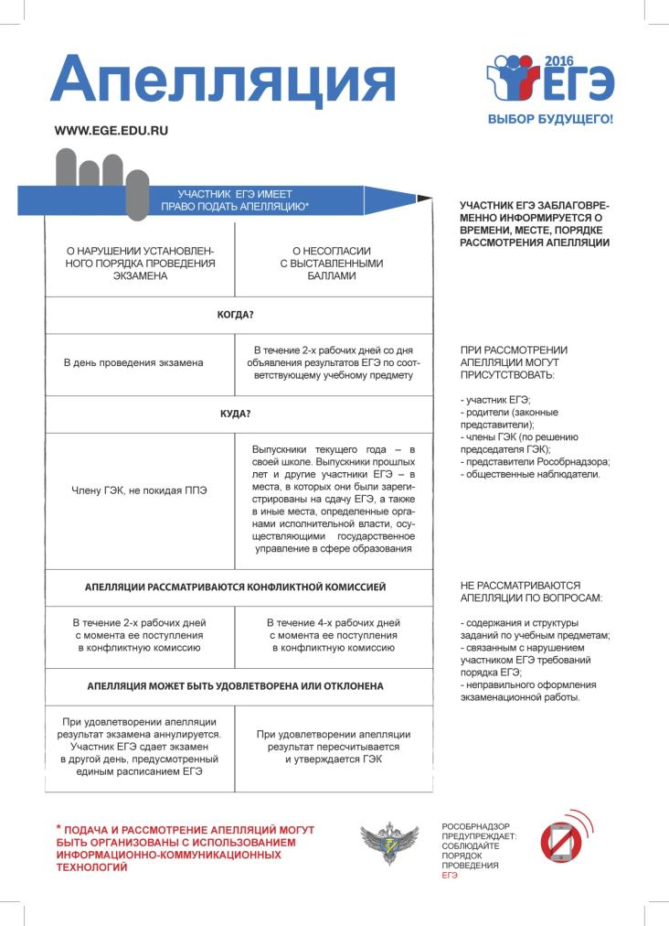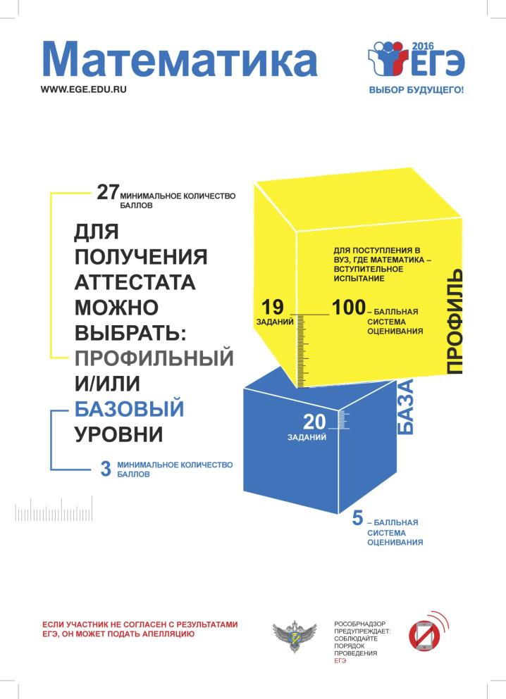
Как помочь детям подготовиться к экзаменам:
- Не тревожьтесь о количестве баллов, которые ребенок получит на экзамене, и не критикуйте ребенка после экзамена. Внушайте ребенку мысль, что количество баллов не является совершенным измерением его возможностей.
- Не повышайте тревожность ребенка накануне экзаменов - это может отрицательно сказаться на результате тестирования. Ребенку всегда передается волнение родителей, и если взрослые в ответственный момент могут справиться со своими эмоциями, то ребенок в силу возрастных особенностей может эмоционально "сорваться".
- Подбадривайте детей, хвалите их за то, что они делают хорошо.
Существуют слова, которые поддерживают детей, например: «Зная тебя, я уверен, что ты все сделаешь хорошо», «Ты делаешь это очень хорошо». Поддерживать можно посредством отдельных слов, прикосновений, совместных действий, физического соучастия, выражения лица.
- Повышайте их уверенность в себе, так как чем больше ребенок боится неудачи, тем более вероятности допущения ошибок.
- Наблюдайте за самочувствием ребенка, никто, кроме Вас, не сможет вовремя заметить и предотвратить ухудшение состояние ребенка, связанное с переутомлением.
- Контролируйте режим подготовки ребенка, не допускайте перегрузок, объясните ему, что он обязательно должен чередовать занятия с отдыхом.
- Обеспечьте дома удобное место для занятий, проследите, чтобы никто из домашних не мешал.
- Обратите внимание на питание ребенка: во время интенсивного умственного напряжения ему необходима питательная и разнообразная пища и сбалансированный комплекс витаминов. Такие продукты, как рыба, творог, орехи, курага и т.д. стимулируют работу головного мозга.
- Помогите детям распределить темы подготовки по дням.
- Ознакомьте ребенка с методикой подготовки к экзаменам. Не имеет смысла зазубривать весь фактический материал, достаточно просмотреть ключевые моменты и уловить смысл и логику материала. Очень полезно делать краткие схематические выписки и таблицы, упорядочивая изучаемый материал по плану. Если он не умеет, покажите ему, как это делается на практике. Основные формулы и определения можно выписать на листочках и повесить над письменным столом, над кроватью, в столовой и т.д.
- Подготовьте различные варианты тестовых заданий по предмету (сейчас существует множество различных сборников тестовых заданий). Большое значение имеет тренаж ребенка именно по тестированию, ведь эта форма отличается от привычных ему письменных и устных экзаменов.
- Заранее во время тренировки по тестовым заданиям приучайте ребенка ориентироваться во времени и уметь его распределять. Тогда у ребенка будет навык умения концентрироваться на протяжении всего тестирования, что придаст ему спокойствие и снимет излишнюю тревожность. Если ребенок не носит часов, обязательно дайте ему часы на экзамен.
- Накануне экзамена обеспечьте ребенку полноценный отдых, он должен отдохнуть и как следует выспаться.
- Посоветуйте детям во время экзамена обратить внимание на следующее:
а) пробежать глазами весь тест, чтобы увидеть, какого типа задания в нем содержатся, это поможет настроиться на работу;
б) внимательно прочитать вопрос до конца и понять его смысл (характерная ошибка во время тестирования - не дочитав до конца, по первым словам уже предполагают ответ и торопятся его вписать);
в) если не знаешь ответа на вопрос или не уверен, пропусти его и отметь, чтобы потом к нему вернуться;
г) если не смог в течение отведенного времени ответить на вопрос, есть смысл положиться на свою интуицию и указать наиболее вероятный вариант.
- Не критикуйте ребенка после экзамена.
Помните: главное - снизить напряжение и тревожность ребенка и обеспечить подходящие условия для занятий.

